“从实验室到产线”思仪科技发布全新一代3987系列噪声系数分析仪
来源：仪商网
2025年7月，思仪科技发布全新一代系列噪声系数分析仪，共包括7种型号产品，具有频率覆盖范围宽、频段选择灵活、接收灵敏度高、用户界面友好、大屏幕高清触控显示、多种噪声源驱动等特点。能够测量放大器、上变频器和下变频器的噪声系数与增益，支持多级变频接收链路噪声系数与增益的自动测量。
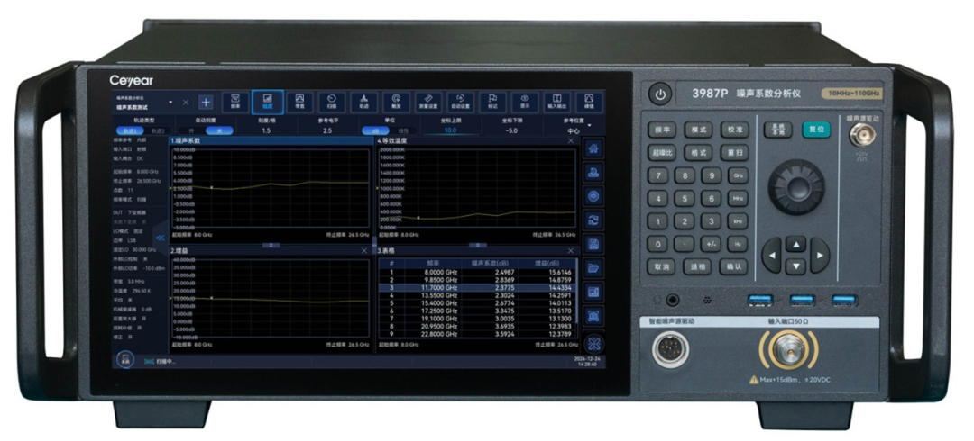
图1 3987P噪声系数分析仪

频率覆盖范围宽，频段选择灵活，支持全频段扫描测量。

Ceyear 3987噪声系数分析仪同轴一体化覆盖10MHz～110GHz，具有7种可选择的频段，满足从微波到毫米波不同频段被测件的测试需求；支持全频段扫描测量，一次连接就可完成宽带被测件测试，大幅减少连接次数显著提升测试效率。
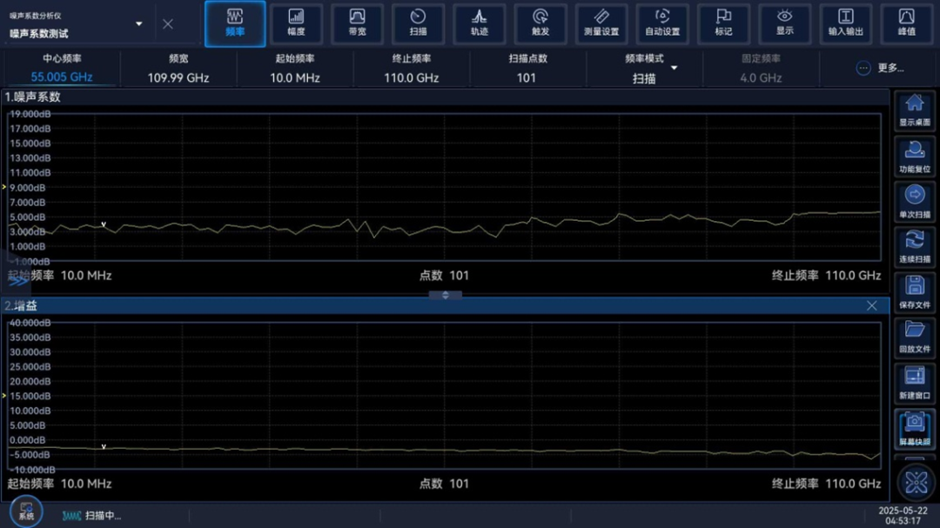
图2 宽频带被测件噪声系数和增益测试

高灵敏度和高稳定接收特性，全面提升测量精度和测量能力

Ceyear 3987噪声系数分析仪，拥有优异的接收灵敏度，本机噪声系数低至4dB，全频段优于16dB；采用硬件特性漂移实时校准和误差修正技术，噪声系数测量不确定度优于0.1dB。不仅可以进行噪声系数的高精度测试，还可当作高灵敏度接收机用于噪声源定标，是实验室到产线理想的测试设备。
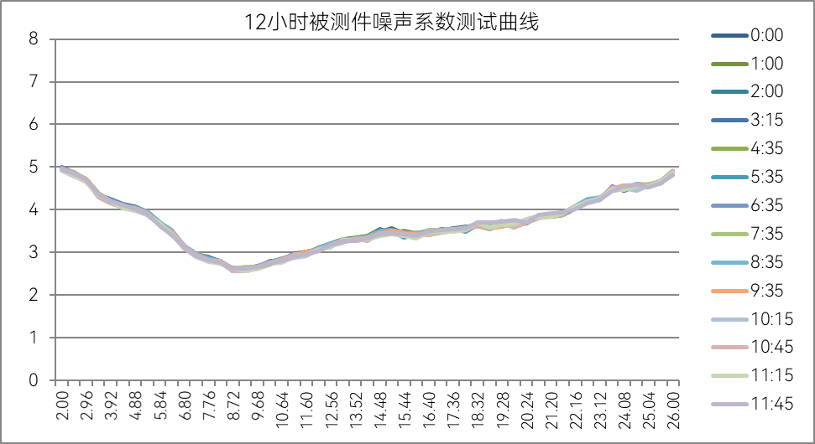
图3 12小时稳定性测试曲线

射频和中频接收通道增益联动调整，大幅提升噪声系数+增益测量范围

采用先进的通道增益自动调整和精确校准技术，射频和中频大增益范围精密步进可调和频响补偿，大幅提升测量动态范围和精度，增益+噪声系数测量范围可达60dB，增益测量不确定度优于0.15dB。

全新的测量模式设置引导界面，带给用户全新交互体验

全新的测量模式引导界面，可根据被测件的参数引导用户进行测量设置，实现了同频和变频被测件噪声系数智能引导系统，简化噪声系数测量设置过程，带给用户全新交互体验。
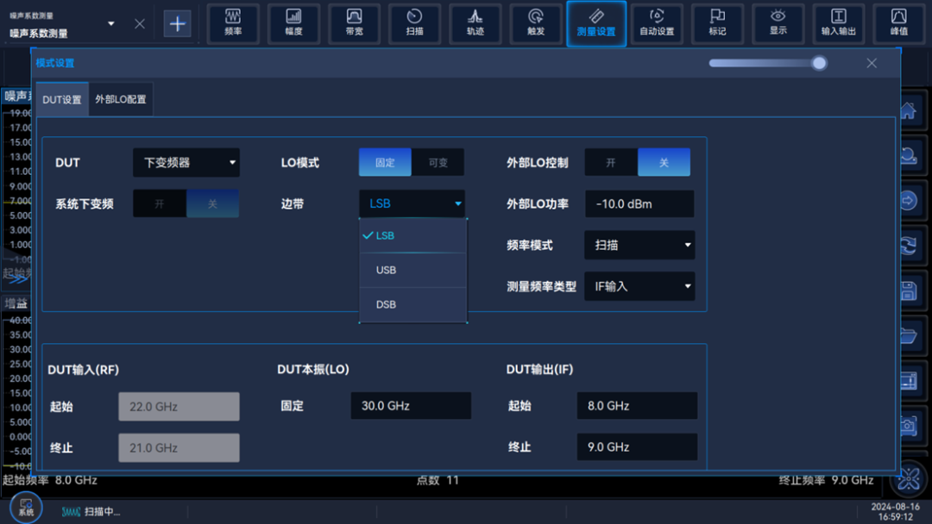
思仪科技秉承“用测试测量赋能创新创造”的企业使命，此次推出的3987系列噪声系数分析仪和已经推出的16613/16614/16615系列噪声源产品，将为客户提供专业、完善的噪声系数测试解决方案。

Ceyear 3987型号配置如表1所示，现已开始全面接受订货与试用，欢迎垂询。
表1 3987系列产品型号配置
